VIP课题：分库分表及Mycat第一次课**（VIP课）**

授课老师：Mic

授课时间：2017年12月13号

课程目标

1. 对于存储层的压力知道如何去提供解决方案和思路
2. 对分库分表的常用手段有全面了解
3. 了解Mysql的主从及binlog
4. 知道Mycat及其他相似的中间件

# 课程安排

## 为什么要分库分表、

超大容量问题

性能问题

## 如何去做到

垂直切分、 水平切分

1. 垂直分库； 解决的是表过多的问题
2. 垂直分表； 解决单表列过多的问题

水平切分； 大数据表拆成小表

## 常见的拆分策略

垂直拆分（er分片）

水平拆分

一致性hash

范围切分 可以按照ID

日期拆分

## 拆分以后带来的问题

### 跨库join的问题

1. 设计的时候考虑到应用层的join问题。
2. 在服务层去做调用；

A服务里查询到一个list

for(list){

bservice.select(list);

}

1. 全局表
2. 数据变更比较少的基于全局应用的表
3. 做字段冗余（空间换时间的做法）

订单表。 商家id 商家名称

商家名称变更- 定时任务、任务通知

### 跨分片数据排序分页

### 唯一主键问题

用自增id做主键

UUID 性能比较低

snowflake

mongoDB

zookeeper

数据库表

### 分布式事务问题

多个数据库表之间保证原子性 性能问题； 互联网公司用强一致性分布式事务比较少

分库分表最难的在于业务的复杂度；

前提： 水平分表的前提是已经存在大量的业务数据。而这个业务数据已经渗透到了各个应用节点

# 如何权衡当前公司的存储需要优化

1. 提前规划（主键问题解决、 join问题）
2. 当前数据单表超过1000W、每天的增长量持续上升

# Mysql的主从

**数据库的版本5.7版本**

**安装以后文件对应的目录**

mysql的数据文件和二进制文件： /var/lib/mysql/

mysql的配置文件： /etc/my.cnf

mysql的日志文件： /var/log/mysql.log

## 140 为master

1. 创建一个用户’repl’,并且允许其他服务器可以通过该用户远程访问master，通过该用户去读取二进制数据，实现数据同步

Create user repl identified by ‘repl； repl用户必须具有REPLICATION SLAVE权限，除此之外其他权限都不需要

GRANT REPLICATION SLAVE ON *.* TO ‘repl’@’%’ IDENTIFIED BY ‘repl’ ;

1. 修改140 my.cnf配置文件，在[mysqld] 下添加如下配置

log-bin=mysql-bin //启用二进制日志文件

server-id=130 服务器唯一ID

1. 重启数据库 systemctl restart mysqld
2. 登录到数据库，通过show master status 查看master的状态信息

## 142 为slave

1. 修改142 my.cnf配置文件， 在[mysqld]下增加如下配置

server-id=132 服务器id，唯一

relay-log=slave-relay-bin

relay-log-index=slave-relay-bin.index

read_only=1

1. 重启数据库： systemctl restart mysqld
2. 连接到数据库客户端，通过如下命令建立同步连接

change master to master_host=’192.168.11.140’, master_port=3306,master_user=’repl’,master_password=’repl’,**master_log_file=’mysql-bin.000001’,master_log_pos=0;**

红色部分从master的show master status可以找到对应的值，不能随便写。

1. 执行 start slave
2. show slave status\G;查看slave服务器状态，当如下两个线程状态为yes，表示主从复制配置成功

**Slave_IO_Running=Yes**

**Slave_SQL_Running=Yes**

## 主从同步的原理

|  |  |
| --- | --- |
|  | 1. master记录二进制日志。在每个事务更新数据完成之前，master在二日志记录这些改变。MySQL将事务串行的写入二进制日志，即使事务中的语句都是交叉执行的。在事件写入二进制日志完成后，master通知存储引擎提交事务 2. slave将master的binary log拷贝到它自己的中继日志。首先，slave开始一个工作线程——I/O线程。I/O线程在master上打开一个普通的连接，然后开始binlog dump process。Binlog dump process从master的二进制日志中读取事件，如果已经跟上master，它会睡眠并等待master产生新的事件。I/O线程将这些事件写入中继日志 3. SQL线程从中继日志读取事件，并重放其中的事件而更新slave的数据，使其与master中的数据一致 |

binlog： 用来记录mysql的数据更新或者潜在更新（update xxx where id=x effect row 0）;

文件内容存储：/var/lib/mysql

mysqlbinlog --base64-output=decode-rows -v mysql-bin.000001 查看binlog的内容

## binlog的格式

**statement ： 基于sql语句的模式。update table set name =””; effect row 1000； uuid、now() other function**

row： 基于行模式; 存在1000条数据变更； 记录修改以后每一条记录变化的值

mixed: 混合模式，由mysql自动判断处理

修改binlog_formater,通过在mysql客户端输入如下命令可以修改

set global binlog_format=’row/mixed/statement’;

或者在vim /etc/my.cnf 的[mysqld]下增加binlog_format=‘mixed’

主从同步的延时问题

### 主从同步延迟是怎么产生的

1. 当master库tps比较高的时候，产生的DDL数量超过slave一个sql线程所能承受的范围，或者slave的大型query语句产生锁等待
2. 网络传输： bin文件的传输延迟
3. 磁盘的读写耗时：文件通知更新、磁盘读取延迟、磁盘写入延迟

### 解决方案

1. 在数据库和应用层增加缓存处理，优先从缓存中读取数据
2. 减少slave同步延迟，可以修改slave库sync_binlog属性；

sync_binlog=0 文件系统来调度把binlog_cache刷新到磁盘

sync_binlog=n

1. 增加延时监控

Nagios做网络监控

mk-heartbeat

# 今日课题

课程： 分库分表之中间件Mycat实战（VIP课）

时间： 2017年12月16号 20：00

老师： Mic

目标： 了解Mycat的基本原理和使用，结合分库分表理论进行实战演练

# 课程内容

1. 上节课回顾
2. Mycat是什么
3. Mycat中的核心概念及配置文件分析
4. 水平分表实战（单库、跨库）
5. Mycat读写分离实战
6. Mycat 全局序列号
7. Mycat常用分片规则

# 课程笔记

关系型数据库和NoSQL

非关系型数据库： key-value： redis 、memcache ； 面向文档： mongoDB ;面向列： HBase

数据切分

mycat、 TDDL、 Sharding-JDBC、cobar

# 实战演示

## 单库大表拆分

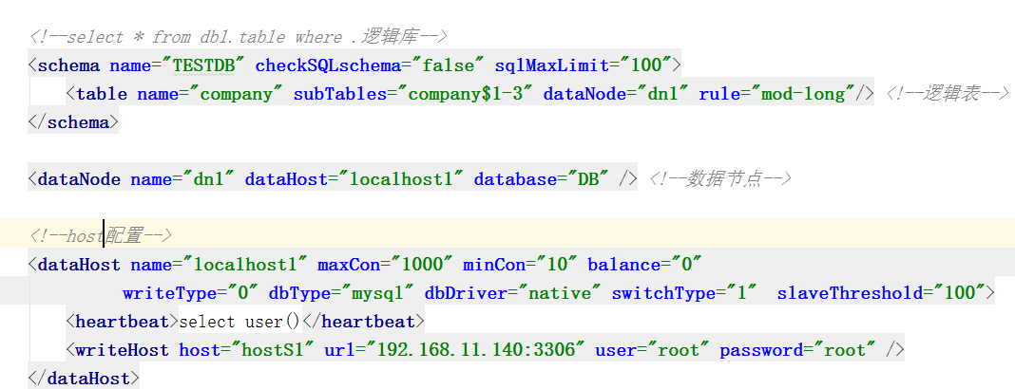

数据库操作

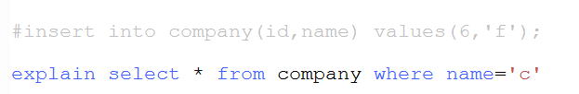

跨库分表

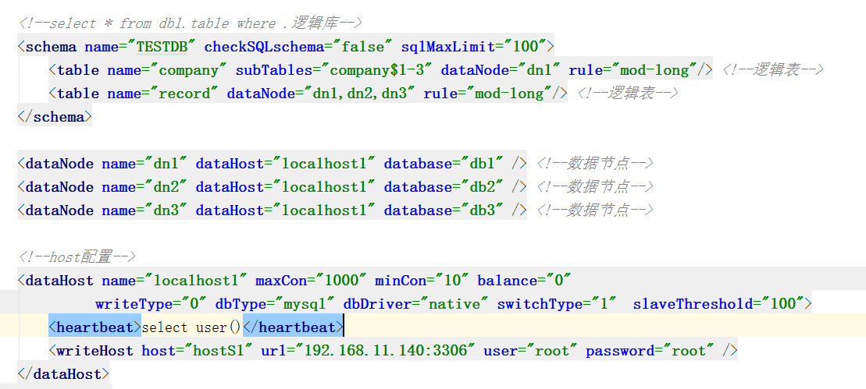

# 读写分离

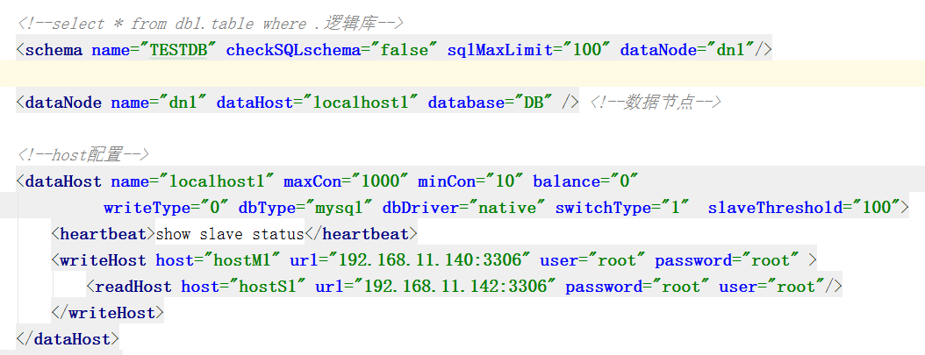

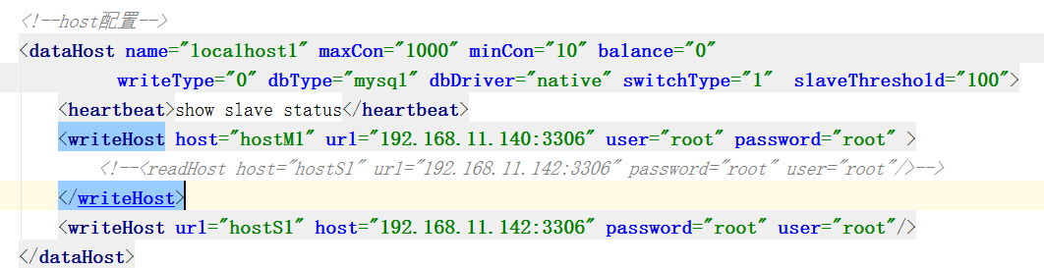

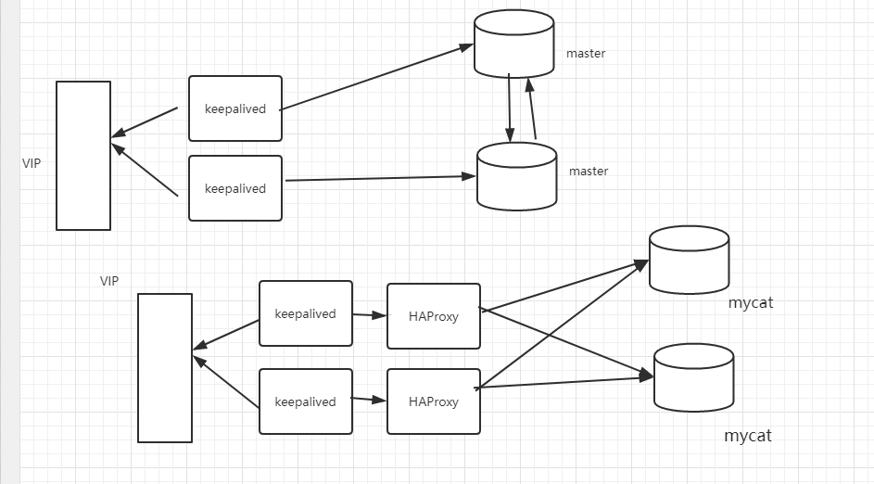

1. Mysql的主从配置
2. 了解binlog及主从复制原理

Q&A